來去彰化／為什麼叫做「八卦山」？ 一件不光彩的往事
2011年 01月 19日 10:20

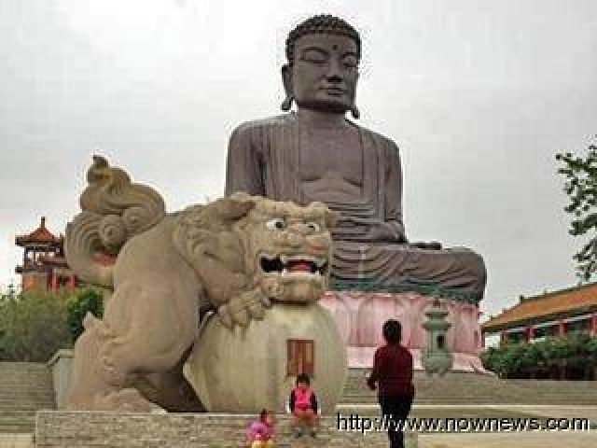

八卦山的命名和大佛有關嗎？事實上並沒有關係，這個名稱隱含著一段被壓迫的平埔族反抗的歷史。(記者王以瑾／攝影)
記者王以瑾／彰化報導．攝影
提到八卦山，第一聯想就是大佛，但八卦山之名就是從大佛來的嗎？看起來有點像，但又覺得牽強吧？事實上，八卦山得名是因為山上有座八角亭，這亭子是個戰事紀念，但了解事實後倒覺得蠻諷刺的：官逼民反，但當統治者以強大武力平息亂事，還耀武揚威建亭紀念，真是不光彩的往事。說起來，這場戰役，和現代的交通要道台一線有很大的關係。
八卦亭正式名稱為「鎮番亭」；原住民數百年來一直遭受不平等的對待，從明鄭時期、清朝、日據時代，一直到近代社會地位才逐漸提升，對於原住民族的鄙視，不知道是否是漢人的劣根性。
清朝統治時期，將台灣的百姓分為「民」和「番」，「番」泛指平埔族和高山族原住民，而在日據時代，則進一步將「番」分為「生番」和「熟番」，生番指的是高山族，熟番則為平埔族，平埔族生活在漢人與高山原住民之間，高度漢化導致族群的消失，現在一般人對於平埔族的認識幾乎是零，而知道自己有平埔族血緣的也所剩不多。
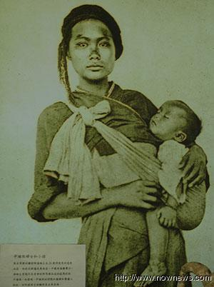
(圖／史料中英國攝影師拍下的平埔族婦女照片，可以看出她的五官和漢人很不同，很有原住民的味道。記者王以瑾／翻攝)
八卦山的「鎮番亭」，鎮的「番」，是平埔族的多個反叛聚落，他們叛亂的原因是為了服務往來縱貫道的官員、糧食、建材運輸，無限制的勞役義務。
現今使用的台一線，大約200年前的清朝時期就有了雛型，不過，那時的道路當然無法像現在從南到北「一車通到底」，中間有很多段必須涉水過河，而在過河時，官員只要坐在竹筏上，就有好幾個人身子浸在水裡，推著竹筏走，其他人則將官員的行李頂在頭上，小心翼翼地運送到對岸，也有人負責牽牛過河，牛隻如此龐大，若鬧起脾氣來可不得了……這些幫忙渡河的「人」，就是清朝官員口中的「番」。
協助渡河只是「番」的其中一件苦差事，他們還要幫忙遞送公文、建築及修繕官署、殼倉、搬運貨物……等等；在清朝的統治，「民」要繳稅，「番」則要服勞役，但服勞役不但不給錢，還必須自備糧食趕往勞動現場，放著家裡農作物不管，一天到晚累得半死做沒有錢的差事，他們要靠什麼過生活？更妙的是，清朝官員抓人服勞役，抓的都是縱貫線這條官道沿途的番社，遠一點的就不會被徵召，所以離官道愈遠的番社反而愈富庶，嚴重的勞逸不均。
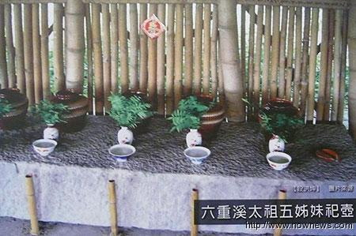
(圖／信仰是平埔族極少數保留下來的文化之一，他們沒有神像，拜的是壺，因壺中之水是和神明「阿立祖」溝通的介質。記者王以瑾／翻攝)
人家說「造反有理」，剛好用在這次的叛亂，不過，有理歸有理，畢竟贏不了武力強大的統治者。
事情發生在1731年12月24日，大甲西社受不了繁重勞役，放火燒衙門，還打傷兩名士兵，這雖然是個導火線，但並未一次點燃平埔族人長期隱忍的怒火，此時其他番社不但袖手旁觀，甚至還擔任清朝軍隊的後援，幫忙運輸糧草、供應牛車。
大甲西社的孤軍反叛，撐了幾個月，終於在4月下旬舉白旗投降。
番社叛亂原本應該就此畫上句點，沒想到的是，在大甲西社投降前10天，有5名其他番社的平埔族人在幫助官兵運送糧草時，被漢人設計殺害，並將屍首冒充大甲西社人到軍營邀功，彰化縣衙門最後竟然偏袒漢人，將謀殺嫌犯無罪開釋，這樣讓人無法接受的判決，終於激起大規模的番社叛亂。
1732年閏5月，南大肚、水裡、沙轆、牛罵等從今天的彰化到通霄的縱貫線沿線番社，串連起義，包圍彰化縣城，而彰化和竹塹(新竹)之間的交通、情報、物資流通都因此中斷。
鬧了2個月，清廷決定由福建陸路提督王郡帶領大軍到台灣平亂，7月6日，王郡抵台，從鹿港登陸後一路往北推進，勢如破竹，一直到越過大甲溪攻破大甲西社，9月份大勢底定，再加上後續的搜捕，王郡在11月5日宣佈戰爭結束。
對於平埔族人為何反叛，為何僅有縱貫線沿線番社叛亂，地方官員心知肚明，甚至連率軍前來討伐的王郡也十分清楚，但事後福建總督(當時台灣在行政上是劃歸福建省管轄)給皇帝的奏摺只輕描淡寫地說這是極少數匪類滋擾，番民非常感恩朝廷派兵除惡，讓他們能平安地生活，他還睜眼說瞎話，說因為這份對皇上的感恩之情，只要需要勞役，番人們一定「踴躍向前」。
一場流血戰役之後，縱貫線沿線番社大家死了親人朋友，但元氣大傷之後，一樣必須無償提供勞役；事實上，在明鄭統治時期番社也曾經反抗，結果招致大屠殺，先祖有過這段慘痛經歷，可以想見，平埔族人若非被逼到絕境，不太可能再興叛變。
平埔族已幾乎從當代人認知的歷史中抹去，更別談這段平埔族人為爭取自身權利而引發的內亂會有幾個人知道；大甲西社發動的叛亂，什麼都沒改變，只留下了一座八卦型的「鎮番亭」，是清朝成功的剿滅行動的紀念，但經過200多年，八卦亭也沒有留下任何痕跡可循，而命名讓人摸不著頭緒的八卦山，或許算是讓後世追問這段被遺忘的辛酸血淚的線索。
平埔族中的西拉雅族，已經努力10年為自己爭取正名，關於西拉雅族：承認這個「番」字 西拉雅正名之路走得辛酸

